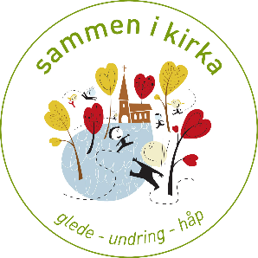

5 år – Tenn lys!
- samling
tema: å være redd

  - Utviklet i Trysil Kirke
HVA | HVORDAN | HUSK
Åpning | - Sang: ”Tenn lys”. Vi synger etter at alle har fått tenne et lys i lysgloben. | trappekrakk  fyrstikker  ark med tekst til de voksne
Høytlesning  Å være redd  Sang  Fortelling | Lese: Fie og mørket  Har du vært redd noen gang?  Hvordan kjennes det inni deg da?  Hva pleier du å gjøre når du er redd?  Har du noen du kan snakke med om det?  Hvordan tror dere Fie hadde det inni seg når hun skulle legge seg om kvelden?  Hva var det som gjorde at Fie ikke var redd lenger?  Vi synger ”Vi tenner våre lykter”. Få de voksne med på versene, barna skal kunne refrenget.  Tror dere at voksne er redde noen ganger?  Nå skal dere få høre en fortelling om en gang vennene til Jesus var redde:  Fortellingen om da Jesus stilte stormen  Hva var det som skjedde i denne fortellingen? Hvorfor ble vennene til Jesus redde?  Hva var det som gjorde at de ikke var redde lenger? | heftet  ark med tekst  flanellograf  oppsett
Sang | Lære sangen ”Sola og englene” av Vidar Sandbeck  Hva er en engel for noe?  Hva gjør englene i sangen?  Kan en engel hjelpe oss når vi er redde tror dere?
Lek | Nå skal vi leke en lek der man kan bli redd på liksom:  Hauk og due (sammen med foreldrene).  Midtgangen i kirka er fin løpebane. | Beskrivelse av leken
Formingsaktivitet | Vi pynter telysglass. Alle får et telys til å putte oppi glasset sitt når de er ferdige. Vi skal pynte kirka med lysglassene neste gang slik at det er klart til gudstjenesten.  Foreldrene kan hjelpe til. | voksduke(er)  glass  rhinstener  lim  glitterlim  telys
Sang | Vi tenner lysene i glassene, slukker de andre lysene, og synger ”Det lyser i stille grender”  (det holder med å synge første vers) | Ark med tekst til de voksne
Avslutning | - ”Kjære Gud jeg har det godt”  - Takk for i kveld

